**Содержание**

Введение 3

1 Аналитическая часть 4

1.1 Постановка задачи синтеза сети. Создание схемы рабочих мест.а 4

1.2 Формализация задачи синтеза сети (этапы работы) 7

1.3 Модельное представление объекта синтеза (построение теоретико-графовой модели) 10

1.4 Обзор методов исследования математических моделей данного типа. Выбор, обоснование подходящего метода. 12

1.5 Аналитическое решение задачи оптимизации сети выбранным методом. 15

2 Технологическая часть 18

2.1 Логическое моделирование 18

2.2 Обоснование и описание выбора оборудования 20

2.3 Физическое моделирование. Проектирование размещения радиоканалов в пространстве 29

2.4 Проектирование размещения оборудования в шкафу (стойке) 31

2.5 Описание имитационной модели компьютерной сети 32

3.1 Расчет стоимости компонентов компьютерной сети организации 46

Заключение 49

Список информационных источников 50

# Введение

Курсовой проект выполняется в соответствии с учебным планом специальности 09.02.06 «Сетевое и системное администрирование». В современных условиях образовательные учреждения нуждаются в надёжных и эффективных компьютерных сетях, которые обеспечивают доступ сотрудников и студентов к интернету и внутренним ресурсам, а также способствуют организации учебного процесса.

В рамках данного проекта рассматривается задача проектирования компьютерной сети для учебного центра «Форпост». Основная цель работы - разработать проектную документацию, позволяющую создать сеть, отвечающую современным требованиям по производительности, безопасности и масштабируемости. Для этого необходимо проанализировать потребности пользователей, выбрать подходящее оборудование, определить топологию сети.

Грамотное проектирование сети позволит оптимизировать рабочие процессы, упростить дальнейшее обслуживание и модернизацию, а также снизить затраты на эксплуатацию. В условиях быстрого роста объёма данных и увеличения числа онлайн-ресурсов, роль сетевой инфраструктуры в образовательных организациях становится всё более значимой, поскольку она обеспечивает доступ к электронным библиотекам, дистанционным курсам и другим образовательным сервисам.

Жизненный цикл сети включает этапы проектирования, внедрения, эксплуатации и обновления. Каждый из них требует внимательного подхода для поддержания актуальности и надёжности сети. В данном курсовом проекте основное внимание уделяется этапу проектирования: рассматриваются возможные изменения существующей инфраструктуры, выбираются оптимальные решения и подходы, которые позволят создать эффективную и безопасную сетевую среду для повышения качества образовательного процесса в центре «Форпост».

**1 Аналитическая часть**

## 1.1 Постановка задачи синтеза сети. Создание схемы рабочих мест.а

Образовательный центр «Форпост» создает корпоративную компьютерную сеть на первом и втором этажах здания. Беспроводная сеть нужна для обеспечения гостевого доступа к сети Интернет в кабинетах и беспроводного доступа сотрудников к информационным ресурсам организации.

На рисунке 1 представлена предполагаемая схема расположение точек коммутационного оборудования.

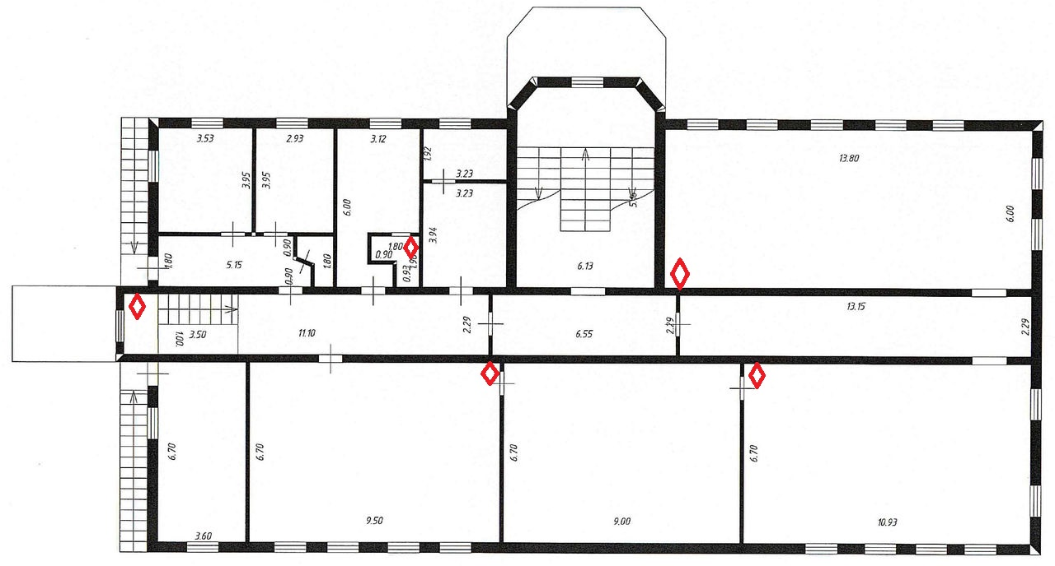

Рисунок 1 - Схема расположение точек

На схеме руководство отметило предполагаемые места размещения коммутационного оборудования. Необходимо выполнить проектирование беспроводной системы здания, выбрать (из предложенных на схеме) место размещения центрального коммутационного узла (MDF).

Дальнейшая поддержка компьютерной сети будет осуществляться специалистами компании. В центральном коммутационном узле предполагается установка контроллера беспроводных сетей и другого необходимого оборудования. Пропускная способность сети не должны быть менее 100 Mb/c. Проектирование размещения радиоканалов и выбор технологий функционирования компьютерной сети заказчик оставляет за исполнителем.

Целью данного курсового проекта является составление проектной документации для образовательного центра «Форпост». Для достижения этой цели нужно сделать следующие задачи:

1. Проанализировать данный чертеж и требование к сети;
2. Рассчитать, как правильно спроектировать сеть, при необходимости изменить чертеж;
3. Выбрать оборудование и настроить его на имитационной модели;
4. Рассчитать суммарную стоимость оборудования.

Согласно нормам СанПин, площадь места для работы должна составлять минимум 4 квадратных метра.

Это норма может быть разной в зависимости от особенностей работы, должности и обязанностей работника:

Если на рабочем месте находиться только компьютер, то оно должно быть площадью 4 метра.

На рисунке 2 видны как будут расположены рабочие места на 1-ом этаже.

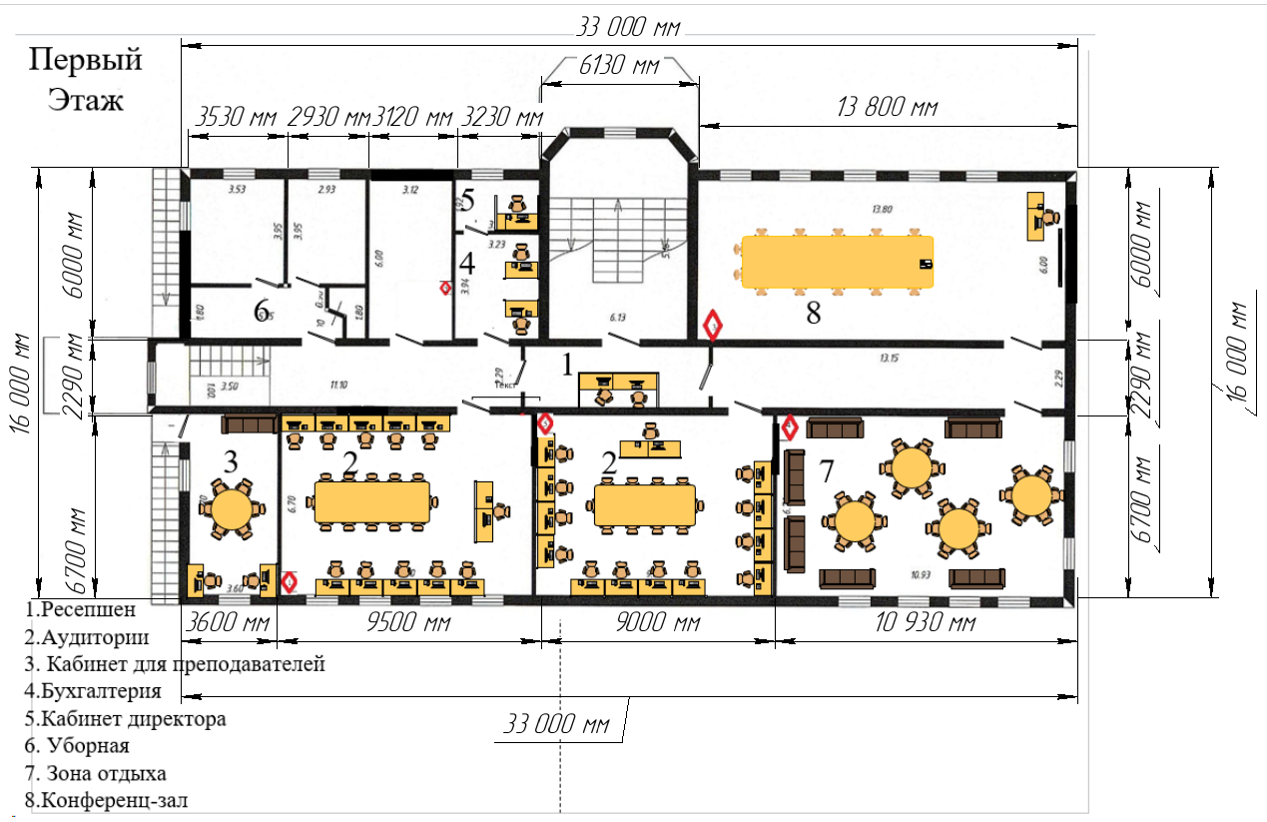

Рисунок 2 – Расположение рабочих мест на 1-ом этаже

Количество рабочих мест на 1 этаже – 28.

На рисунке 3 видны как будут расположены рабочие места на 2-ом этаже.

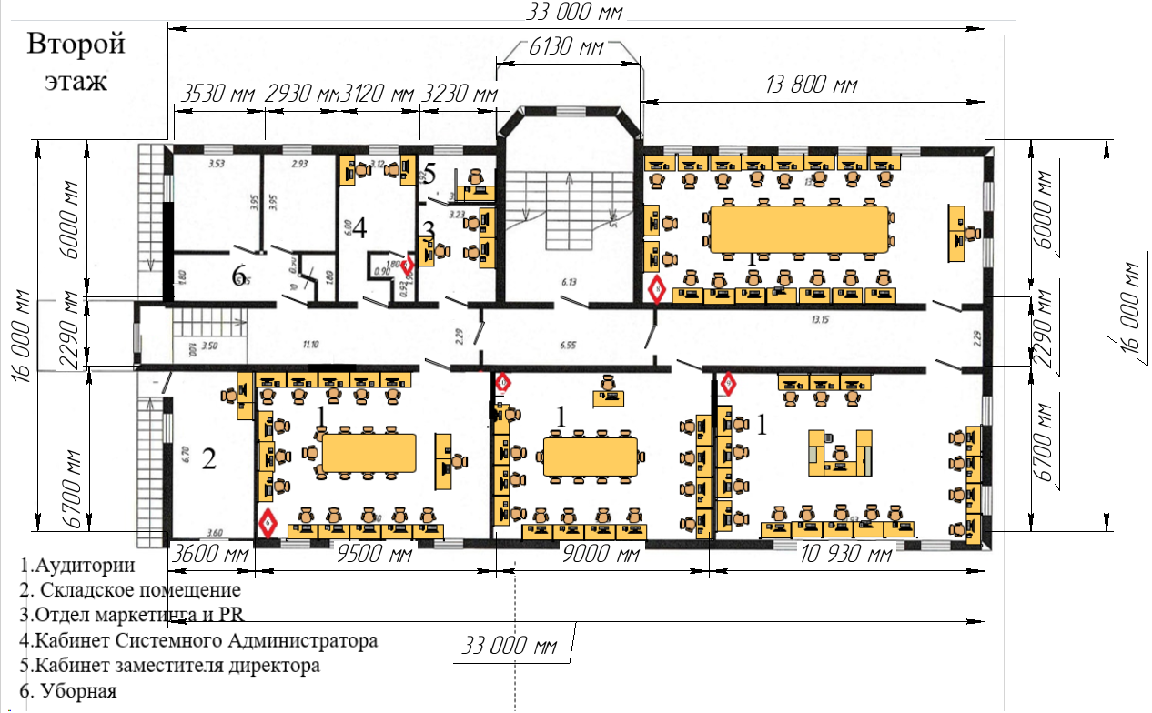

Рисунок 3 – Расположение рабочих мест на 2-ом этаже

На втором этаже были убраны некоторые проходы и заменены на другие, для более удобного размещение аудиторий.

Количество рабочих мест на 2 этаже – 69.

Общее количество рабочих мест на 1 и 2 этаже – 97.

Общее количество подразделений: 8 подразделений.

1. Ресепшен
2. Аудитории
3. Кабинет для преподавателей
4. Бухгалтерия
5. Кабинет Системного Администратора
6. Кабинет директора и Кабинет заместителя директора
7. Отдел маркетинга и PR
8. Конференц-зал

## 1.2 Формализация задачи синтеза сети (этапы работы)

Создание локальной сети — это важное шаг для обеспечения эффективного взаимодействия устройств в пределах организации «Форпост». Локальная сеть обеспечивает компьютерам, принтерам, смартфонам и другим девайсам обмен данными, совместное использование ресурсов и доступ к интернету. Будут описаны основные действия по обустройству локальной сети, начиная от определения используемых девайсов, выбор маршрутизатора, подключение девайсов и настройка сетевых параметров.

* Выбор подходящего маршрутизатора в зависимости от количества подключаемых устройств.
* Подключение устройств через Ethernet-кабели или Wi-Fi.
* Налаживание статических или динамических IP-адресов для всех подключенных устройств.
* Настройка сетевых протоколов, например TCP/IP.
* Организация доступа к общим файлам и папкам.
* Настройка совместного использования принтеров и других устройств.
* Обеспечение возможности обмена сообщениями между пользователями.

Обеспечение эффективной работы локальной сети — важен не только вопрос ее настройки, но и постоянной нормы и регулирования. Будут сделаны основные шаги, которые нужно поддерживать для обеспечения результативной и безопасной работы местной сети.

* Обеспечение результативной работы сети
* Регулярный аудит прав доступа и их обновление.
* Определение ролей пользователей и их прав на доступ к ресурсам.
* Настройка паролей и методов аутентификации для защиты данных.
* Обновление программного обеспечения для повышения безопасности.

Масштабируемость и гибкость сети — два важнейших момента, которые дают ей возможность вносить изменения по мере того, как требования бизнеса и условия технологии изменяются. Будут изучены основные шаги создания масштабируемой и гибкой сети.

* Анализ имеющихся в настоящее время потребностей и прогнозирование на будущее.
* Выбор оборудования, которое можно легко увеличить, например, маршрутизаторы поддержки VLAN.
* Планирование бюджета для потенциального расширения сети.
* Тестирующее внедрение на регулярной основе теста скорости и стабильности соединения.
* Идентификация узких мест производительности сети.

Конфигурация и оптимизация сети — важные процедуры, которые обеспечивают устойчивую и высокоэффективную работу всех подключенных устройств. Будут установлены основные этапы, необходимые для конфигурации и оптимизации сети, чтобы обеспечить ее надежную и бесперебойную работу.

* Настройка сетевых устройств на их эффективную работу.
* Регулярные проверки скорости передачи данных.
* Оптимизация местоположения маршрутизаторов и точек доступа для усиления сигнала.
* Устранение помех и совершенствование кабельной инфраструктуры.
* Статическая конфигурация маршрутизации для повышения эффективности.

Использование масок переменной длины (VLSM) является ключевым механизмом для управляемого обслуживания адресного пространства локальных сетей. Более подробно будут обсуждаться основные проблемы использования масок переменной длины, их выгоды и шаги, необходимые для успешной реализации в вашей сети.

* Осознание принципов работы VLSM и его применения в сети.
* Выявление диапазонов IP-адресов для каждой подсети.
* Создание схемы адресации для упрощения управления сетью.

## 1.3 Модельное представление объекта синтеза (построение теоретико-графовой модели)

Теоретико-графовая модель — это математический подход, который помогает представлять объекты и их взаимосвязи в виде графа. Граф состоит из множества узлов (или вершин) и рёбер (или связей), которые соединяют пары узлов. Эта модель позволяет визуализировать и анализировать сложные системы, где важны отношения между элементами.

В контексте компьютерных сетей графы служат для моделирования различных аспектов сетевой инфраструктуры. Они могут быть направленными, где рёбра имеют определённое направление, или ненаправленными, где рёбра не имеют направления. Используя графы, можно эффективно изучать и управлять сетями, анализируя, как устройства взаимодействуют друг с другом и как данные перемещаются по сети. Применение графов в компьютерных сетях:

Управление сетью:

Графы играют важную роль в администрировании сетевой инфраструктуры, так как они позволяют визуализировать топологию сети. Это делает мониторинг и управление сетевыми ресурсами гораздо проще и удобнее.

Оптимизация маршрутизации:

Алгоритмы маршрутизации, такие как алгоритм Дейкстры или алгоритм Беллмана-Форда, используют графовые структуры для нахождения кратчайшего пути между узлами. Это помогает эффективно передавать данные по сети, снижая задержки и потери.

Анализ производительности:

Графы можно использовать для оценки производительности сети, выявления узких мест и анализа пропускной способности. Например, можно создать граф, где узлы представляют устройства, а рёбра — пропускную способность соединений, чтобы определить, где могут возникнуть проблемы.

Обнаружение и устранение неисправностей:

Графовая модель полезна для диагностики сетевых проблем. Если одно из соединений (ребро) выходит из строя, это можно легко отследить, проанализировав граф.

Безопасность сети:

Графы также помогают в анализе уязвимостей и угроз безопасности. Узлы могут представлять устройства, а рёбра — связи между ними, что позволяет выявлять потенциальные точки атаки.

Моделирование сети:

В компьютерных сетях узлы графа могут представлять различные устройства, такие как маршрутизаторы, коммутаторы, серверы и конечные устройства (например, компьютеры и принтеры). Рёбра графа обозначают соединения между этими устройствами, такие как Ethernet-кабели, оптоволоконные линии или беспроводные соединения.

В результате анализа схемы здания было выявлено 10 мест установки коммутационного оборудования и определены расстояние между ними. По этим данным был построен граф (рис. 4).

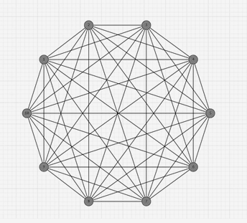

Рисунок 4 – Теоретико-графовая модель

Расстояние между каждой парой вершин представлены в таблице (табл.1)

Таблица 1 – Расстояние между вершинами

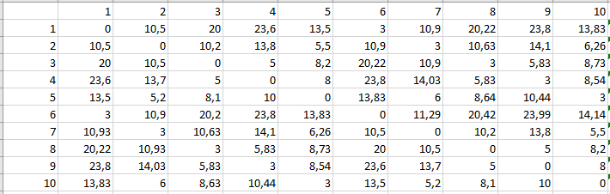

## 1.4 Обзор методов исследования математических моделей данного типа. Выбор, обоснование подходящего метода.

Графы являются важным инструментом для моделирования и анализа сложных систем, и их исследование охватывает множество методов и алгоритмов, позволяющих решать разнообразные задачи. В данной работе внимание сконцентрировано на двух ключевых аспектах исследования графов: алгоритмах нахождения кратчайших путей и понятиях центра и медианы графа.

**Основные методы исследования графов**

1. **Алгоритмы нахождения кратчайших путей**:

**Алгоритм Дейкстры** — алгоритм находит кратчайшие пути от одной вершины до всех остальных в графе с неотрицательными весами рёбер. Он особенно полезен для оптимизации маршрутизации в проводных сетях.

**Алгоритм Флойда-Уоршелла** — алгоритм позволяет находить кратчайшие пути между всеми парами вершин. Он может быть полезен для анализа общей структуры сети и выявления узких мест.

1. **Центр и медиана графа**:

**Центр графа** **—** это узел, который минимизирует максимальное расстояние до всех остальных узлов в графе. То есть, центр графа это точка, от которой до всех других узлов расстояние является наименьшим среди всех возможных узлов.

**Медиана графа** — это узел, который минимизирует сумму расстояний до всех остальных узлов. То есть, медиана — это точка, которая обеспечивает наименьшую общую "стоимость" расстояний до всех других узлов.

В данном курсовом проекте на основе построенного графа, а также на основе матрицы расстояния между вершинами будут рассмотрены методы поиска центра и медианы графа. Опираясь на полученное технического задания заказчика, а также основываясь на методы построения СКС, будет выбран оптимальный способ для размещения аппаратной здания.

**Центр графа**

**Метод вычисления:** для каждого узла графа вычисляется максимальное расстояние до всех остальных узлов. Это можно сделать с помощью алгоритма поиска в глубину (DFS) или алгоритма Дейкстры для взвешенных графов. Узел, для которого это максимальное расстояние минимально, и будет центром графа.

**Применение:** Центр графа может быть использован для поиска оптимального места размещения аппаратной здания в беспроводных сетях. Размещение оборудования в центре сети обеспечивает равномерный доступ ко всем узлам, обеспечивая минимизацию задержек и максимизацию пропускной способности.

**Медиана графа**

**Метод вычисления:** для каждого узла графа вычисляется сумма расстояний до всех остальных узлов. Узел, для которого эта сумма минимальна, и будет медианой графа.

**Применение:** Медиана графа используется в контексте проводных сетей, где важно минимизировать общие затрат на соединения и обеспечить высокую пропускную способность для большого количества пользователей.

**Сравнение центра и медианы графа**

**Центр графа**:

* Подходит для равномерного распределения нагрузки.
* Обеспечивает равно-минимальное расстояние до всех узлов.
* В большинстве случаев применяется для **беспроводных сетей**, где важна минимизация задержек и равномерный доступ.

**Медиана графа**:

* Подходит для минимизации общих затрат на соединения.
* Обеспечивает наименьшую сумму расстояний до всех узлов.
* Наиболее применима для **проводных сетей**, где важно учитывать общие затраты на соединения и распределение нагрузки.

**Выбор подходящего метода**

Для данного курсового проекта по проектированию беспроводной сети подходящим методом будет являться центр графа. Этот выбор обусловлен следующими факторами:

* В условиях, когда необходимо обеспечить равномерный доступ ко всем узлам, центр графа позволяет минимизировать задержки и оптимизировать маршрутизацию.
* Центр графа обеспечивает равномерное распределение нагрузки, что особенно важно в беспроводных сетях с большим количеством пользователей.
* Метод центра позволяет легко адаптировать проект к изменениям в структуре сети, например, при добавлении новых узлов или изменении конфигурации.

## 1.5 Аналитическое решение задачи оптимизации сети выбранным методом.

Метод: Синтез абонентской сети доступа.

Расчеты нахождения центра графа (См. табл. 2). Среди множества найденных значений необходимо найти наименьшее.

Таблица 2 – Центры графа

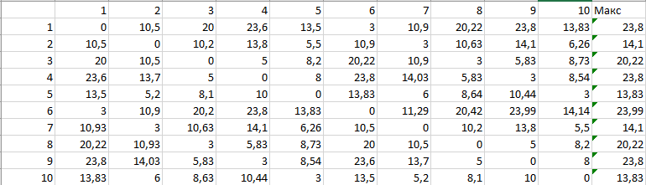

Среди полученных множеств max значений необходимо найти наименьшее значение. Наименьшее значение равно 13,83 Оно расположено в строке 5 и 10. Следовательно, вершины можно рассматривать как центр графа. Найденный центр обеспечивает наименьшее расстояние к другим вершинам.

Самые минимальные точки среди всех эксцентриситетов – это 5 и 10. Но точки не будет подходящей для размещения аппаратной здания, так как большое количество окон и излишне большое помещение. Следующей минимальной точкой среди всех – это 2 и 7. Для размещения сервера наиболее подходящей является точка 2 (учитывались строго по ГОСТу), так как:

* Точка располагается на первом этаже здания (ГОСТ 34.601-90);
* минимальное количество окон (ГОСТ Р 59315);
* Площадь составляет более 16 квадратных метров.

На основе расчетов, а также изученных материалов ГОСТ и СанПиН точка номер 2 подходит под размещение аппаратной здания по всем критериям.

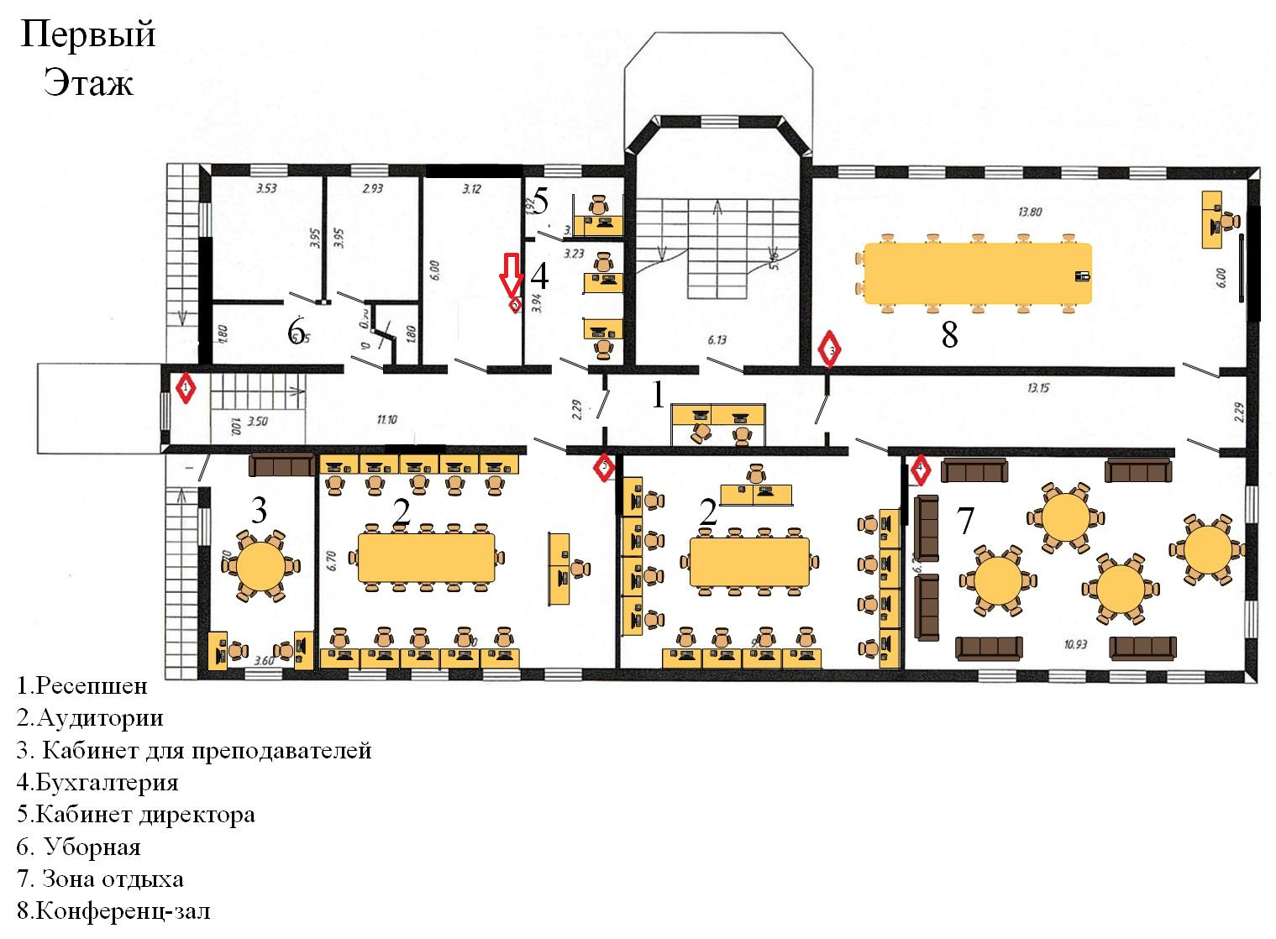

Рисунок 4 – Аппаратная здания.

Изменено расположение 1,5,6,10 точки коммутационного оборудование, для более рационального использование ресурсов сети.

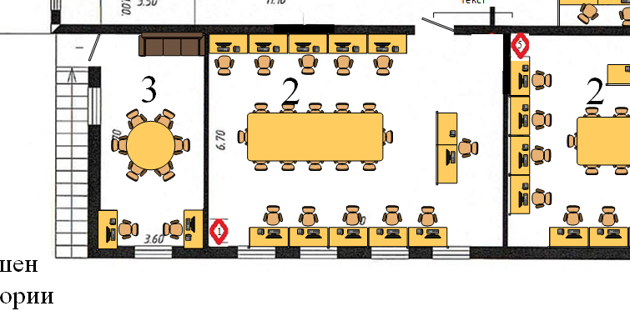

Рисунок 5 – Измененные точки коммутационного оборудования на 1 этаже.

На 2 этаже аналогично:

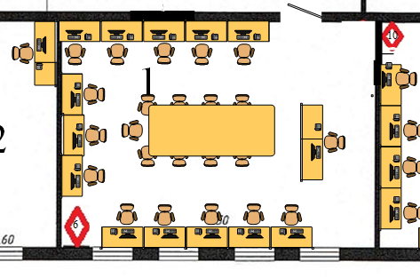

Рисунок 6 – Измененные точки коммутационного оборудования на 2 этаже.

# 2 Технологическая часть

## 2.1 Логическое моделирование

**Двухуровневая и трехуровневая модели сети**

Трехуровневая модель сети представляет собой архитектуру, которая разделяет сетевое оборудование на три уровня: ядро, распределение и доступ. Каждый уровень выполняет свои функции, что позволяет обеспечить более эффективное управление и контроль в сложных и обширных сетях.

* Ядро сети (Core layer):Обеспечивает высокоскоростную передачу данных и резервирование каналов между сегментами уровня распределения. Основные функции включают надежную передачу больших объемов данных, маршрутизацию, обеспечение безопасности и отказоустойчивость.
* Уровень распределения (Distribution layer):Выполняет маршрутизацию между локальными сетями и VLAN, обеспечивает контроль доступа и фильтрацию трафика, а также балансировку нагрузки.
* Уровень доступа (Access layer):Создает точки входа в сеть для пользователей, управляет доступом, фильтрует трафик и выполняет сегментацию.

Двухуровневая модель сети объединяет функции ядра и распределения в одном уровне, что делает ее более простой и менее затратной в реализации. Эта модель состоит из двух уровней: доступа и ядра/распределения.

* Уровень доступа (Access layer):Обеспечивает подключение пользователей к сети, управляет доступом и фильтрацией трафика, а также выполняет функции качества обслуживания (QoS).
* Ядро/Уровень распределения (Core/Distribution layer): Объединяет функции маршрутизации и передачи данных, обеспечивая надежную и быструю связь между сегментами сети.

Выбор двухуровневой модели

В данном курсовом проекте была выбрана двухуровневая модель сети. Это решение обусловлено следующими факторами:

1. Простота и эффективность: Двухуровневая модель проще в проектировании и управлении, что идеально подходит для образовательного центра, где не требуется сложная инфраструктура.
2. Экономия затрат: Меньшее количество оборудования и упрощенная структура позволяют сократить капитальные и эксплуатационные расходы.
3. Достаточная производительность: Для масштабов образовательного центра двухуровневая модель обеспечивает необходимую производительность и надежность, что позволяет эффективно обслуживать пользователей.

Таким образом, выбор двухуровневой модели сети является оптимальным решением для данного проекта, обеспечивая баланс между функциональностью, простотой и экономичностью.

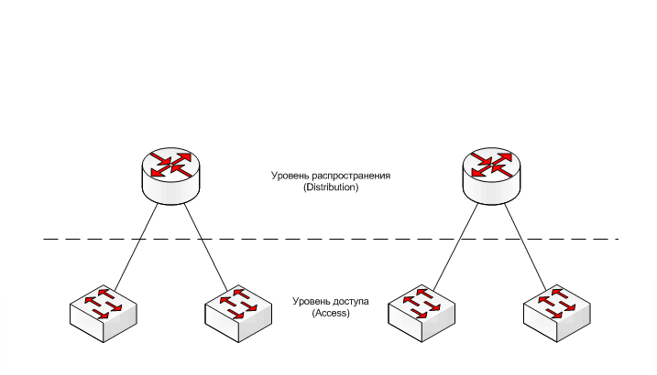

Рисунок 7 – Структура сети.

## 2.2 Обоснование и описание выбора оборудования

В данном курсовом проекте рассматривается выбор между сетевым оборудованием D-Link, Eltex и Cisco. Отмечается, что D-Link может быть адекватным вариантом для простых задач в домашних условиях или малых офисах. Однако, когда речь идет о создании высокопроизводительной и надежной сети для образовательного центра "Форпост", Cisco представляется наиболее оптимальным выбором. Упоминается, что Eltex предлагает баланс между функциональностью, стоимостью и масштабируемостью, что делает его привлекательным для операторов связи, среднего и крупного бизнеса, а также государственных учреждений, но для конкретных задач "Форпоста" предпочтительнее решения Cisco.

В итоге, в рамках курсового проекта было принято решение в пользу оборудования Cisco. Этот выбор был мотивирован высокими показателями производительности, надежности и широким спектром возможностей для реализации современных сетевых решений, которые соответствуют высоким требованиям к масштабируемости и безопасности образовательного центра "Форпост".

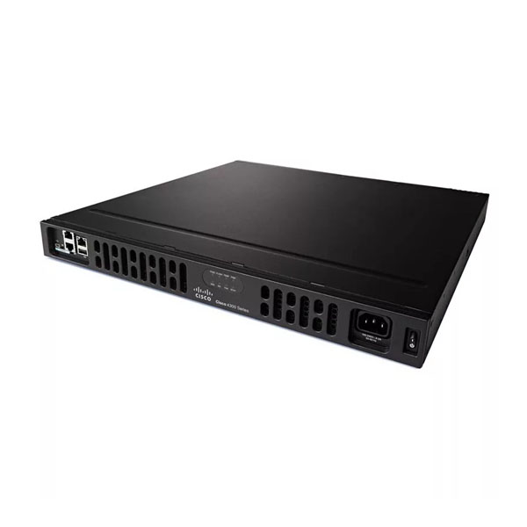

Рисунок 6 – Маршрутизатор Cisco ISR4331R/K9.

Основные характеристики Cisco ISR 4331:

* Производительность: Маршрутизатор обеспечивает пропускную способность до 100 Мбит/с, что позволяет эффективно обрабатывать трафик в сетях с умеренной нагрузкой.
* Интерфейсы: Устройство оснащено широким набором интерфейсов, включая Gigabit Ethernet, что позволяет подключать различные типы сетевых устройств и обеспечивать гибкость при построении сети.
* Безопасность: ISR 4331 поддерживает различные функции безопасности, такие как межсетевой экран, VPN и систему предотвращения вторжений, что позволяет защитить сеть от внешних угроз.
* Функции маршрутизации: Маршрутизатор поддерживает широкий спектр протоколов маршрутизации, включая OSPF, EIGRP и BGP, что обеспечивает гибкость при интеграции в существующие сети и позволяет строить сложные топологии.
* Управление: Устройство поддерживает различные методы управления, включая командную строку (CLI), веб-интерфейс и SNMP, что упрощает настройку и мониторинг маршрутизатора.

Особенности Cisco ISR 4331:

* Модульность: Маршрутизатор имеет модульную конструкцию, что позволяет добавлять дополнительные интерфейсы и функции в соответствии с потребностями сети.
* Виртуализация: ISR 4331 поддерживает виртуализацию сетевых функций, что позволяет запускать на маршрутизаторе виртуальные машины с различными сетевыми сервисами, такими как контроллеры беспроводной сети или серверы приложений.
* Энергоэффективность: Маршрутизатор обладает высокой энергоэффективностью, что позволяет снизить затраты на электроэнергию и уменьшить воздействие на окружающую среду.

Цена составляет: 128 280 руб.

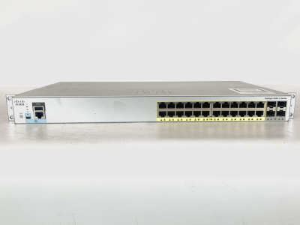

Рисунок 7 – Коммутатор Cisco Catalyst WS-C2960L-24PS-LL.

Основные характеристики**:**

* Количество портов: 24 порта Gigabit Ethernet, что позволяет подобрать оптимальную конфигурацию под нужды организации.
* Uplink-интерфейсы: 4 портами SFP для подключения оптических или медных uplink-каналов.
* Производительность: Пропускная способность коммутатора составляет до 56 Гбит/с (switching bandwidth) и до 41,67 млн пакетов в секунду (Mpps) для моделей с 24 портами.
* Память и процессор: ARMv7 800 МГц, 512 МБ DRAM, 256 МБ flash-памяти.
* Поддержка PoE+: Модель поддерживает Power over Ethernet Plus с бюджетом питания до 370 Вт, что позволяет подключать и питать точки доступа и IP-телефоны напрямую через коммутатор.
* Виртуальный стек: Поддержка виртуального стека для централизованного управления несколькими коммутаторами.
* Безвентиляторная конструкция: Коммутатор выполнен во fanless-дизайне, что обеспечивает бесшумную работу и возможность установки в помещениях с высокими требованиями к уровню шума (например, учебные классы или офисы).
* Энергоэффективность: Среднее энергопотребление составляет около 24 Вт, что способствует снижению эксплуатационных расходов.
* Управление: Поддержка управления через интуитивно понятный web-интерфейс, командную строку (CLI), SNMP, а также Bluetooth-консоль для быстрого доступа к настройкам.
* Безопасность: Реализована поддержка 802.1X, BPDU Guard, SPAN, а также базовые функции Layer 3 (статическая маршрутизация, RIP).
* QoS: Гибкие механизмы управления трафиком, поддержка до восьми egress-очередей на порт, приоритезация голосового и видео-трафика.

Особенности Cisco Catalyst 2960-L

* Простота внедрения и эксплуатации: Благодаря web-интерфейсу и поддержке автоматического развертывания, коммутатор легко интегрируется в существующую инфраструктуру и не требует глубоких знаний CLI для базовой настройки.
* Надежность: Высокий показатель средней наработки на отказ (MTBF) и расширенная ограниченная пожизненная гарантия (Enhanced Limited Lifetime Warranty).
* Компактность: Глубина устройства менее 30 см, что позволяет устанавливать коммутатор в ограниченных по пространству шкафах и стойках.
* Поддержка Jumbo Frame: Возможность работы с jumbo-кадрами до 10 240 байт для повышения эффективности передачи больших объемов данных.

Цена составляет: 51 000 руб.

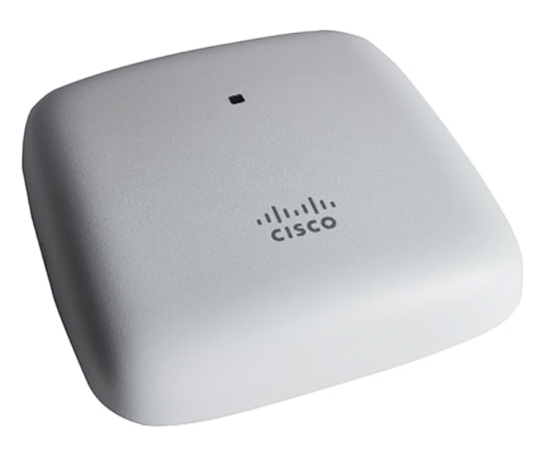

Рисунок 8 – Точка доступа Cisco AIR-AP1815I-R-K9.

Основные характеристики Cisco Aironet 1815i

* Стандарты Wi-Fi: Поддержка протоколов 802.11a/b/g/n/ac Wave 2, что обеспечивает совместимость с широким спектром клиентских устройств, включая современные смартфоны, планшеты и ноутбуки.
* Технология MIMO: 2×2 MIMO с поддержкой двух пространственных потоков, что позволяет значительно увеличить скорость передачи данных и повысить устойчивость соединения.
* Максимальная скорость передачи данных: До 867 Мбит/с в диапазоне 5 ГГц, что удовлетворяет требованиям к пропускной способности для большинства образовательных и офисных задач.
* Антенны: Встроенные антенны с коэффициентом усиления 2 dBi (2,4 ГГц) и 4 dBi (5 ГГц), что обеспечивает уверенное покрытие в помещениях средней площади.
* Интерфейсы: Один порт Gigabit Ethernet (RJ-45) с поддержкой PoE (802.3af/at), что позволяет организовать питание и передачу данных по одному кабелю.
* Память: 1 ГБ оперативной памяти и 256 МБ flash-памяти, что обеспечивает стабильную работу и возможность обновления программного обеспечения.
* Питание: Поддержка питания через PoE или внешний адаптер (в комплект не входит), максимальное энергопотребление - 8,3 Вт.
* Габариты и вес: Компактные размеры (150,8 x 150,8 x 33 мм) и вес 400 г позволяют устанавливать устройство на стену или потолок, используя стандартные крепления.
* Температурный диапазон эксплуатации: От 0° до 40°C, относительная влажность при эксплуатации - от 10% до 90% без конденсации.
* Безопасность: Поддержка современных стандартов безопасности WPA/WPA2 (802.11i), 802.1X, а также различных типов EAP-аутентификации.
* Режимы работы: Унифицированный (контроллерный), FlexConnect, мониторинг, сниффер - что позволяет гибко интегрировать точку доступа в различные сетевые архитектуры.
* Гарантия: Ограниченная пожизненная гарантия Cisco Limited Lifetime Hardware Warranty.

Особенности Cisco Aironet 1815i

* Совместимость с контроллерами Wi-Fi: Точка доступа работает под управлением контроллера по протоколу CAPWAP, что обеспечивает централизованное управление и масштабируемость беспроводной сети.
* Поддержка Wi-Fi Multimedia (WMM): Гарантирует приоритезацию мультимедийного трафика (голос, видео), что важно для образовательных учреждений с использованием онлайн-обучения и видеоконференций.
* Интеграция Bluetooth 4.1: Возможность взаимодействия с устройствами интернета вещей и сервисами позиционирования (в зависимости от модификации).
* Энергоэффективность и простота монтажа: Благодаря поддержке PoE и компактным размерам, устройство легко интегрируется в существующую инфраструктуру без необходимости прокладки дополнительных линий питания.
* Высокий уровень надежности и безопасности: Соответствие международным стандартам безопасности и электромагнитной совместимости.

Цена составляет : 43 500 рублей.

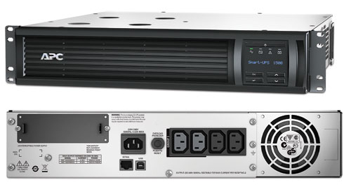

Рисунок 9 – Источник бесперебойного питания APC Smart UPS SMT1500RMI2U.

Основные характеристики:

* Мощность: 1500 ВА / 1000 Вт
* Тип ИБП: Line-Interactive
* Входное напряжение: 230 В (номинальное), диапазон 160–286 В
* Выходное напряжение: 230 В (регулируемое)
* Форма выходного сигнала: Чистая синусоида
* Время работы при полной нагрузке: Около 5 минут (1000 Вт)
* Время работы при половинной нагрузке: Около 15 минут (500 Вт)
* Время зарядки: Около 3 часов до 90%
* Количество выходных розеток: 8 x IEC 320 C13
* Интерфейсы управления: USB, RS-232, слот SmartSlot для сетевой карты
* Дисплей: ЖК-дисплей с отображением состояния, параметров и предупреждений
* Габариты: 89 x 432 x 457 мм (2U, для установки в стойку)
* Вес: 28,6 кг
* Акустический шум: < 45 дБ
* Рабочая температура: 0°C - 40°C

Дополнительные функции:

* Горячая замена аккумуляторов
* Возможность подключения внешних батарейных модулей
* Автоматический тест батарей
* Защита от перегрузки и короткого замыкания
* Возможность мониторинга и управления через сеть (при установке сетевой карты)

Цена составляет: 178 800 руб.



Рисунок 10 – Сетевой фильтр KUTUMAI KU-061.

Основные характеристики:

* Напряжение: 110 – 250 B.
* USB Общая Мощность: 20W.
* Быстрая зарядка: USB Power Delivery.
* Длина удлинительного кабеля: 1.8 м.
* Защита от перегрузки: Да.
* Количество выходных отверстий: 12.
* Количество портов USB: 2.
* Максимальная производительность USB: 5 В 2.4A.
* Номинальная мощность: 4000W.
* Номинальная сила тока:16A.

Цена составляет: 6 712 руб.

В результате анализа требований и построения топологии сети образовательного центра был осуществлён обоснованный выбор сетевого оборудования. Приоритет отдавался критериям надёжности, масштабируемости, производительности и удобства управления. В результате рассмотрения различных производителей и моделей, выбор был сделан в пользу оборудования Cisco, что обусловлено его высокой репутацией в сфере корпоративных сетей, поддержкой современных стандартов и протоколов, а также широкими возможностями по обеспечению безопасности и централизованного администрирования.

Применённые маршрутизаторы, коммутаторы и точки доступа Cisco полностью соответствуют архитектуре сети, обеспечивают эффективную маршрутизацию между VLAN, стабильную работу проводного и беспроводного сегментов, а также позволяют реализовать отказоустойчивость и гибкое масштабирование в будущем. Такой подход гарантирует надёжную и безопасную работу всей сетевой инфраструктуры образовательного центра, отвечая современным требованиям к качеству и функциональности.

## 2.3 Физическое моделирование. Проектирование размещения радиоканалов в пространстве

Разработка схемы размещения радиоканалов в пространстве включает в себя создание оптимального плана распределения радиочастотного сигнала по зоне обслуживания. Это необходимо для обеспечения высококачественного покрытия и сбалансированного уровня сигнала между ретранслятором и абонентскими станциями.

При проектировании учитываются различные аспекты, такие как толщина и материалы перегородок, геометрические параметры помещений, используемые частоты и мощности. Для планирования подобных систем применяются специализированные программные средства.

Для разработки схемы размещения радиоканалов в пространстве. Была использована программа от D-Link , WI-FI Planner PRO.

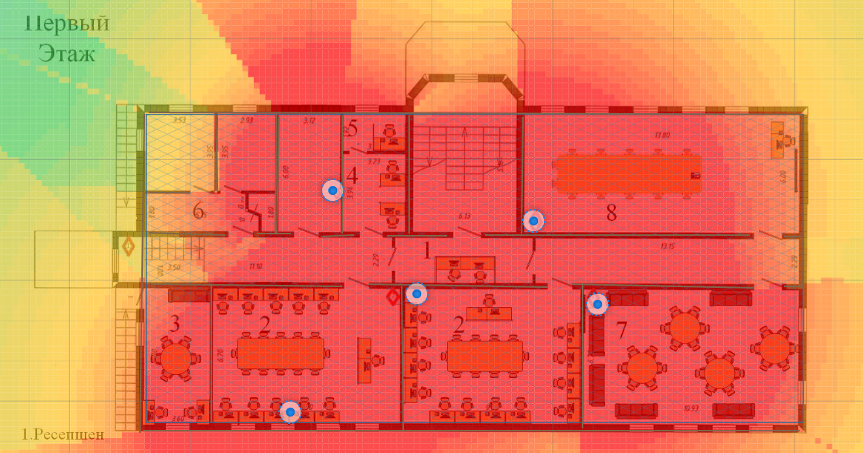

Рисунок 11 - проектирования размещения радиоканалов в пространстве на 1 этаже

Для покрытия Wi-Fi на 1 этаже здания понадобилось 5 точек доступа.

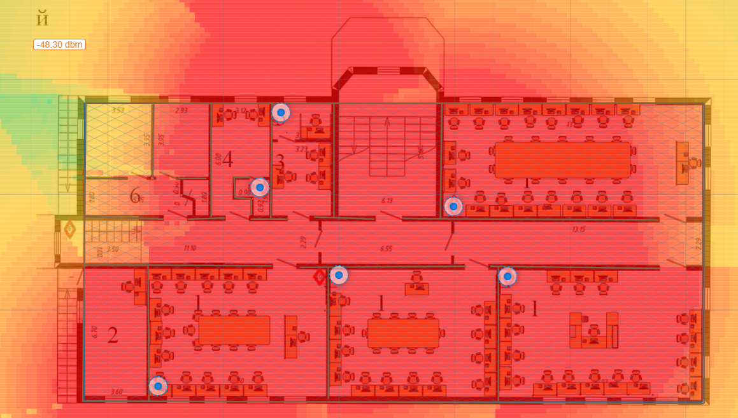

Рисунок 12 - проектирования размещения радиоканалов в пространстве на 2 этаже

Для покрытия Wi-Fi на 2 этаже здания понадобилось 6 точек доступа.

В общем понадобилось 11 точек доступа.

Было смоделировано прокладывание кабеля до точек доступа.

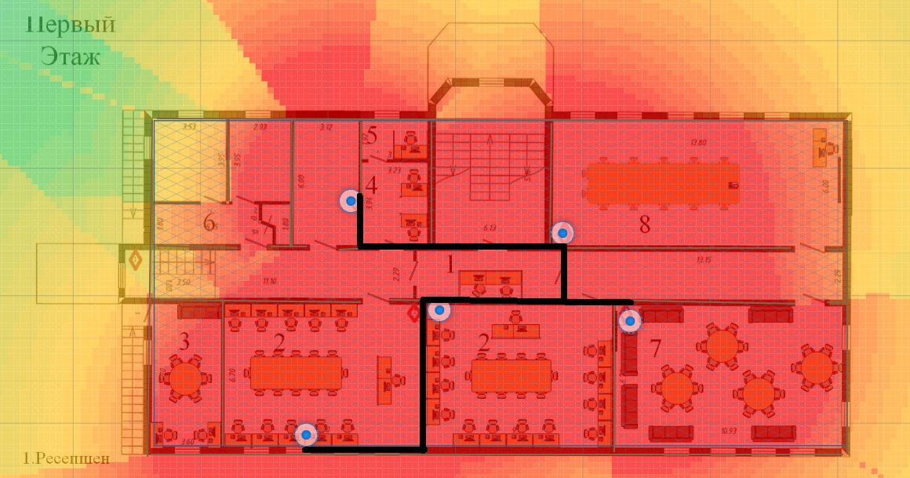

Рисунок 13 - Проектирования прокладки кабеля в пространстве на 1 этаже

Размещение точек доступа между первым и втором этажом отличается, следовательно прокладка кабелей будет отличаться.

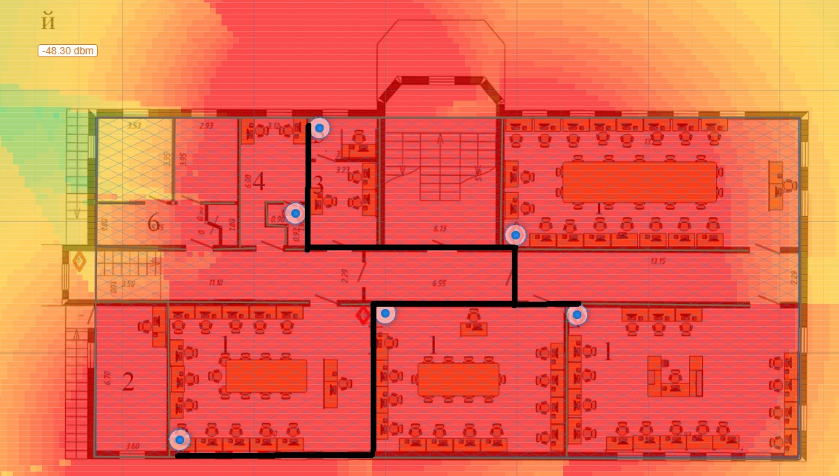

Рисунок 14 - Проектирования прокладки кабеля в пространстве на 2 этаже

Размещение точек доступа с учётом этажности и функционального назначения помещений позволяет эффективно управлять радиочастотным спектром, улучшить качество связи и обеспечить стабильный доступ пользователей к сети. В результате спроектированная инфраструктура радиоканалов соответствует требованиям по покрытию, надёжности и масштабируемости, что является важной составляющей современной сетевой архитектуры образовательного центра.

## 2.4 Проектирование размещения оборудования в шкафу (стойке)

Процесс планирования размещения аппаратуры внутри шкафа или стойки является ключевым этапом при создании устойчивой и продуктивной системы. Он включает в себя выбор наилучшего расположения устройств, обеспечение достаточного пространства для циркуляции воздуха и охлаждения, а также соблюдение норм по электробезопасности.

Настенные распределительные шкафы являются практичным вариантом для организации телекоммуникационной инфраструктуры в условиях ограниченной площади, например, в школьных коридорах с интенсивным движением людей. Их монтаж позволяет надёжно установить как активное, так и пассивное оборудование, обеспечивая удобный доступ для обслуживания и поддерживая порядок в помещении.

Использование настенных распределительных шкафов способствует рациональному использованию пространства, уменьшает вероятность аварийных ситуаций и повышает общую производительность сети.

В здании установлен один распределительный шкаф, в который входят следующие элементы: Маршутизаторы, патчпанель, Ноутбук, ИБП.(см. рис. 15).

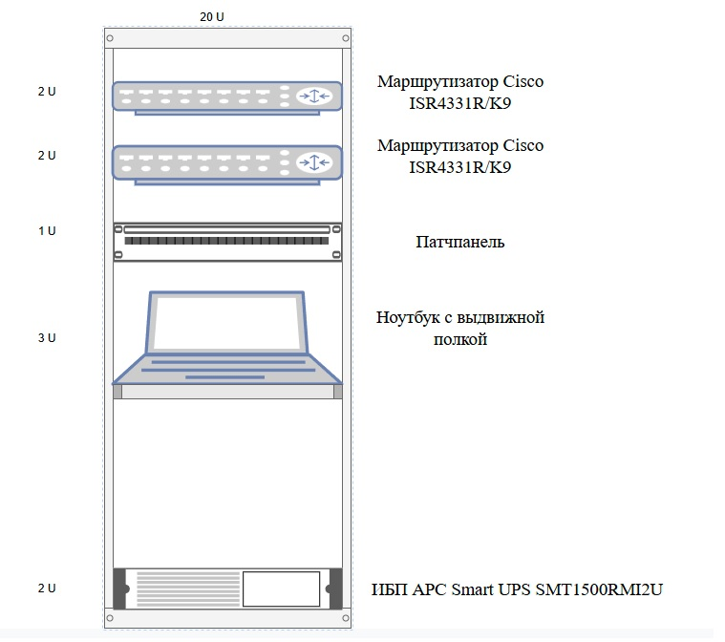

Рисунок 15 - Коммутационный шкаф аппаратной комнаты

## 2.5 Описание имитационной модели компьютерной сети

Использование имитационного моделирования позволяет анализировать функционирование компьютерных сетей с учетом разнообразных факторов и взаимодействия между устройствами. Ниже приведен пример компьютерной сети, разработанный в процессе выполнения курсового проекта. (См. рисунок 16)

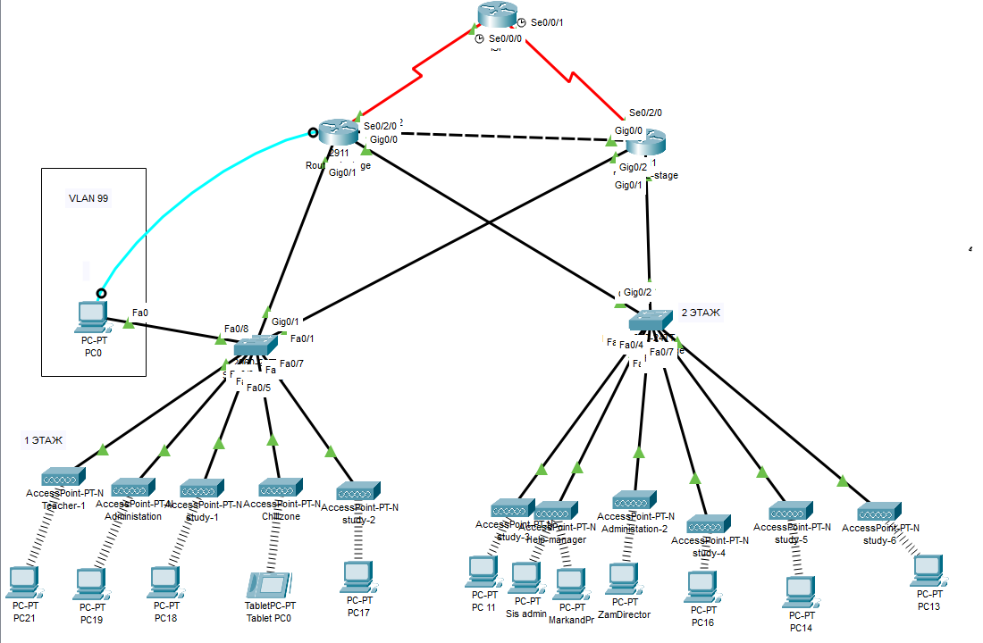

Рисунок 16 – Компьютерная сеть, спроектированная в ходе выполнения курсового проекта

Настройка Сетевого коммутационного оборудования была произведена при помощи команд, представленных ниже.

**Router-1-stage:**

hostname Router-1-stage

ip dhcp excluded-address 192.168.0.254

ip dhcp excluded-address 192.168.0.1 192.168.0.10

ip dhcp excluded-address 192.168.3.1 192.168.3.10

ip dhcp excluded-address 192.168.10.1

ip dhcp excluded-address 192.168.20.1

ip dhcp excluded-address 192.168.30.1

ip dhcp excluded-address 192.168.40.1

ip dhcp excluded-address 192.168.50.1

ip dhcp excluded-address 192.168.60.1

ip dhcp excluded-address 192.168.90.1

ip dhcp pool vlan10

network 192.168.10.0 255.255.255.0

default-router 192.168.10.1

ip dhcp pool vlan20

network 192.168.20.0 255.255.255.0

default-router 192.168.20.1

ip dhcp pool vlan30

network 192.168.30.0 255.255.255.0

default-router 192.168.30.1

ip dhcp pool vlan40

network 192.168.40.0 255.255.255.0

default-router 192.168.40.1

ip dhcp pool vlan50

network 192.168.50.0 255.255.255.0

default-router 192.168.50.1

ip dhcp pool vlan60

network 192.168.60.0 255.255.255.0

default-router 192.168.60.1

ip dhcp pool vlan99

network 192.168.99.0 255.255.255.0

default-router 192.168.99.1

interface GigabitEthernet0/0

no ip address

ip helper-address 192.168.10.1

ip helper-address 192.168.20.1

ip helper-address 192.168.30.1

ip helper-address 192.168.50.1

ip helper-address 192.168.60.1

ip helper-address 192.168.99.1

duplex auto

speed auto

interface GigabitEthernet0/1.10

encapsulation dot1Q 10

ip address 192.168.10.1 255.255.255.0

ip helper-address 192.168.10.1

ip access-group Mysor in

ip nat inside

interface GigabitEthernet0/1.20

encapsulation dot1Q 20

ip address 192.168.20.1 255.255.255.0

ip helper-address 192.168.20.1

ip access-group Mysor in

ip nat inside

interface GigabitEthernet0/1.30

encapsulation dot1Q 30

ip address 192.168.30.1 255.255.255.0

ip helper-address 192.168.30.1

ip access-group Mysor in

ip nat inside

interface GigabitEthernet0/1.40

encapsulation dot1Q 40

ip address 192.168.40.1 255.255.255.0

ip helper-address 192.168.40.1

ip access-group Mysor in

ip nat inside

interface GigabitEthernet0/1.50

encapsulation dot1Q 50

ip address 192.168.50.1 255.255.255.0

ip helper-address 192.168.50.1

ip access-group Mysor in

ip nat inside

interface GigabitEthernet0/1.60

encapsulation dot1Q 60

ip address 192.168.60.1 255.255.255.0

ip helper-address 192.168.60.1

ip access-group Mysor in

ip nat inside

interface GigabitEthernet0/1.99

encapsulation dot1Q 99

ip address 192.168.99.1 255.255.255.0

ip helper-address 192.168.99.1

ip access-group NATIVE99 in

ip nat inside

interface GigabitEthernet0/2

ip address 192.168.4.3 255.255.255.0

duplex auto

speed auto

interface Serial0/2/0

ip address 192.168.1.2 255.255.255.0

ip nat outside

router ospf 1

router-id 1.1.1.1

log-adjacency-changes

network 192.168.1.0 0.0.0.255 area 0

network 192.168.4.0 0.0.0.255 area 0

network 192.168.0.0 0.0.0.255 area 0

network 192.168.10.0 0.0.0.255 area 0

network 192.168.20.0 0.0.0.255 area 0

network 192.168.30.0 0.0.0.255 area 0

network 192.168.40.0 0.0.0.255 area 0

network 192.168.50.0 0.0.0.255 area 0

network 192.168.60.0 0.0.0.255 area 0

network 192.168.99.0 0.0.0.255 area 0

ip nat inside source list NAT_ACL interface Serial0/2/0 overload

ip classless

ip access-list standard NAT_ACL

permit 192.168.10.0 0.0.0.255

permit 192.168.20.0 0.0.0.255

permit 192.168.30.0 0.0.0.255

permit 192.168.40.0 0.0.0.255

permit 192.168.50.0 0.0.0.255

permit 192.168.60.0 0.0.0.255

permit 192.168.99.0 0.0.0.255

ip access-list extended NATIVE99

permit icmp any any

ip access-list extended Mysor

permit icmp any 192.168.99.0 0.0.0.255

permit udp any any eq bootps

permit udp any any eq bootpc

permit ospf any any

permit icmp any 192.168.1.0 0.0.0.255

permit icmp any 192.168.2.0 0.0.0.255

enable secret strongpassword

line console 0

password cisco

login

line vty 0 4

password cisco

login

transport input ssh

banner motd # Unauthorized access is prohibited #

interface range fa0/10 - 24

shutdown

login block-for 60 attempts 3 within 60

**Router-2-stage:**

hostname Router-2-stage

ip dhcp excluded-address 192.168.0.254

ip dhcp excluded-address 192.168.110.1

ip dhcp excluded-address 192.168.120.1

ip dhcp excluded-address 192.168.130.1

ip dhcp excluded-address 192.168.140.1

ip dhcp excluded-address 192.168.150.1

ip dhcp excluded-address 192.168.160.1

ip dhcp excluded-address 192.168.190.1

ip dhcp pool vlan10

network 192.168.110.0 255.255.255.0

default-router 192.168.110.1

ip dhcp pool vlan20

network 192.168.120.0 255.255.255.0

default-router 192.168.120.1

ip dhcp pool vlan30

network 192.168.130.0 255.255.255.0

default-router 192.168.130.1

ip dhcp pool vlan40

network 192.168.140.0 255.255.255.0

default-router 192.168.140.1

ip dhcp pool vlan50

network 192.168.150.0 255.255.255.0

default-router 192.168.150.1

ip dhcp pool vlan60

network 192.168.160.0 255.255.255.0

default-router 192.168.160.1

ip dhcp pool vlan99

network 192.168.199.0 255.255.255.0

default-router 192.168.199.1

interface GigabitEthernet0/0

ip address 192.168.4.4 255.255.255.0

duplex auto

speed auto

interface GigabitEthernet0/1

no ip address

duplex auto

speed auto

interface GigabitEthernet0/1.10

encapsulation dot1Q 10

ip address 192.168.110.1 255.255.255.0

ip helper-address 192.168.110.1

ip access-group vlan in

ip nat inside

interface GigabitEthernet0/1.20

encapsulation dot1Q 20

ip address 192.168.120.1 255.255.255.0

ip helper-address 192.168.120.1

ip access-group vlan in

ip nat inside

interface GigabitEthernet0/1.30

encapsulation dot1Q 30

ip address 192.168.130.1 255.255.255.0

ip helper-address 192.168.130.1

ip access-group vlan in

ip nat inside

interface GigabitEthernet0/1.40

encapsulation dot1Q 40

ip address 192.168.140.1 255.255.255.0

ip helper-address 192.168.140.1

ip access-group vlan in

ip nat inside

interface GigabitEthernet0/1.50

encapsulation dot1Q 50

ip address 192.168.150.1 255.255.255.0

ip helper-address 192.168.150.1

ip access-group vlan in

ip nat inside

interface GigabitEthernet0/1.60

encapsulation dot1Q 60

ip address 192.168.160.1 255.255.255.0

ip helper-address 192.168.160.1

ip access-group vlan in

ip nat inside

interface GigabitEthernet0/1.99

encapsulation dot1Q 99

ip address 192.168.199.1 255.255.255.0

ip helper-address 192.168.199.1

ip access-group 99subif in

ip nat inside

interface GigabitEthernet0/2

ip address 192.168.3.1 255.255.255.0

duplex auto

speed auto

interface Serial0/2/0

ip address 192.168.2.2 255.255.255.0

ip nat outside

router ospf 1

log-adjacency-changes

network 192.168.2.0 0.0.0.255 area 0

network 192.168.3.0 0.0.0.255 area 0

network 192.168.4.0 0.0.0.255 area 0

network 192.168.110.0 0.0.0.255 area 0

network 192.168.120.0 0.0.0.255 area 0

network 192.168.130.0 0.0.0.255 area 0

network 192.168.140.0 0.0.0.255 area 0

network 192.168.150.0 0.0.0.255 area 0

network 192.168.160.0 0.0.0.255 area 0

network 192.168.199.0 0.0.0.255 area 0

ip nat inside source list NAT_ACL interface Serial0/2/0 overload

ip access-list standard NAT_ACL

permit 192.168.110.0 0.0.0.255

permit 192.168.120.0 0.0.0.255

permit 192.168.130.0 0.0.0.255

permit 192.168.140.0 0.0.0.255

permit 192.168.150.0 0.0.0.255

permit 192.168.160.0 0.0.0.255

permit 192.168.199.0 0.0.0.255

ip access-list extended 99subif

permit icmp any any

ip access-list extended vlan

permit icmp any 192.168.99.0 0.0.0.255

permit udp any any eq bootps

permit udp any any eq bootpc

permit ospf any any

permit icmp any 192.168.1.0 0.0.0.255

permit icmp any 192.168.2.0 0.0.0.255

enable secret strongpassword

line console 0

password cisco

login

line vty 0 4

password cisco

login

transport input ssh

banner motd # Unauthorized access is prohibited #

interface range fa0/10 - 24

shutdown

login block-for 60 attempts 3 within 60

enable secret strongpassword

line console 0

password cisco

login

line vty 0 4

password cisco

login

transport input ssh

banner motd # Unauthorized access is prohibited #

interface range fa0/10 - 24

shutdown

login block-for 60 attempts 3 within 60

**switch-1-stage:**

interface FastEthernet0/1

switchport access vlan 60

ip dhcp snooping trust

switchport mode trunk

interface FastEthernet0/2

interface FastEthernet0/3

switchport access vlan 60

switchport mode access

interface FastEthernet0/4

switchport access vlan 10

switchport mode access

interface FastEthernet0/5

switchport access vlan 20

switchport mode access

interface FastEthernet0/6

switchport access vlan 50

switchport mode access

interface FastEthernet0/7

switchport access vlan 20

switchport mode access

interface FastEthernet0/8

switchport access vlan 99

interface GigabitEthernet0/1

switchport trunk allowed vlan 10,20,30,40,50,60,99

switchport mode trunk

spanning-tree portfast

enable secret strongpassword

line console 0

password cisco

login

line vty 0 15

password cisco

login

transport input ssh

banner motd # Unauthorized access is prohibited #

**switch-2-stage:**

hostname Switch-2-stage

interface FastEthernet0/1

interface FastEthernet0/2

switchport access vlan 20

switchport mode access

interface FastEthernet0/3

switchport access vlan 30

switchport mode access

interface FastEthernet0/4

switchport access vlan 10

switchport mode access

interface FastEthernet0/5

switchport access vlan 20

switchport mode access

interface FastEthernet0/6

switchport access vlan 20

switchport mode access

interface FastEthernet0/7

switchport access vlan 20

switchport mode access

interface GigabitEthernet0/1

switchport mode trunk

spanning-tree portfast

interface GigabitEthernet0/2

switchport mode trunk

spanning-tree portfast

interface Vlan1

no ip address

shutdown

enable secret strongpassword

line console 0

password cisco

login

line vty 0 15

password cisco

login**3. Экономическая часть**

## 3.1 Расчет стоимости компонентов компьютерной сети организации

В данном разделе проводится оценка затрат на приобретение основных элементов компьютерной сети, необходимых для её функционирования. Расчёт стоимости позволяет определить бюджет проекта и обосновать экономическую целесообразность выбранных решений.

Далее предоставляется расчет суммарной стоимости оборудования сетевой инфраструктуры.

Стоимость оборудования рассчитана исходя из средних рыночных цен, представлена в таблице 3.

Таблица 3 - Расчет стоимости оборудования.

|  |  |  |  |  |
| --- | --- | --- | --- | --- |
| **Оборудование** | **Модель** | **Кол-во (шт.)** | **Цена (1 шт.)** | **Цена (руб.)** |
| Маршрутизатор | Cisco ISR4331R/K9 | 2 | 128 280 руб. | 256 560 руб. |
| Коммутатор 2-го уровня | Cisco Catalyst WS-C2960L-24PS-LL | 2 | 51 000 руб. | 102 000 руб. |
| ИБП | APC Smart UPS SMT1500RMI2U | 1 | 178 800 руб. | 178 800 руб. |
| Точки доступа | Cisco AIR-AP1815I-R-K9 | 11 | 43 500 руб. | 478 500 руб. |
| Сетевой фильтр | KUTUMAI KU-061 | 4 | 6 712 руб. | 26 848 руб. |
| **Итого:** |  |  |  | **1 042 798 руб.** |

После определения стоимости основного оборудования целесообразно перейти к расчету затрат на расходные материалы, которые также необходимы для монтажа и эксплуатации сети. Эти материалы включают розетки, кабеля, коннекторы и другие расходники, обеспечивающие надежность и удобство установки оборудования.

Средние рыночные цены расходуемых материалов приведены ниже, в таблице 4.

Таблица 4 - Расчет стоимости расходного материала

|  |  |  |  |  |
| --- | --- | --- | --- | --- |
| **Материал** | **Модель** | **Кол-во** | **Цена за 1 шт. (руб.)** | **Цена (руб.)** |
| Компьютерная розетка | Двойная (2 RJ-45) | 117 | 1000 руб. | 117 000 руб. |
| Кабель | UTP | 180 м. | 14 руб | 2 520 руб. |
| Коннектор | RJ45 5E 8P8C | 234 | 100 руб. | 23 400 руб. |
| Стойка | Cabeus SH-05C-22U60/60-BK | 1 | 40 000 руб. | 40 000 руб. |
| Итого | | | | **182 920 руб.** |

После проведения расчетов стоимости оборудования и расходных материалов, необходимо подвести итог и определить общую сумму затрат на создание компьютерной сети. Это позволит получить полное представление о бюджете проекта и оценить его экономическую эффективность, представленная в таблице 5.

Таблица 5 - Общая стоимость.

|  |  |
| --- | --- |
| **Перечень** | **Цена (руб.)** |
| Оборудование | **1 042 798 руб.** |
| Расходные материалы | **182 920 руб.** |
| **Итого** | **1 225 718 руб.** |

В данном разделе была произведена детальная оценка стоимости создания компьютерной сети для образовательного центра. Проведён расчёт затрат на приобретение основного оборудования и расходных материалов, необходимых для полноценного функционирования сети. Полученные данные позволили определить общий бюджет проекта и убедиться в экономической обоснованности выбранных технических решений. Таким образом, проведённый экономический анализ подтверждает возможность реализации проекта в рамках выделенных финансовых ресурсов и обеспечивает основу для дальнейшего планирования и внедрения сети.

## Заключение

В ходе выполнения курсового проекта была разработана комплексная проектная документация для создания современной и эффективной компьютерной сети в образовательном центре «Форпост». В работе проведён анализ требований к сети, построена теоретико-графовая модель объекта, выбраны и обоснованы оптимальные методы размещения оборудования, а также проведён расчёт стоимости всех необходимых компонентов и расходных материалов.

Результатом проектирования стала схема сети, учитывающая особенности здания, требования по безопасности, масштабируемости и надёжности. Были определены оптимальные точки размещения коммутационного оборудования и серверной, что позволит обеспечить равномерный доступ ко всем рабочим местам и минимизировать задержки передачи данных.

Экономическая часть работы показала, что выбранные решения соответствуют выделенному бюджету и обеспечивают эффективное использование финансовых и материальных ресурсов. Проект также предусматривает возможность дальнейшего расширения и модернизации сети без существенных дополнительных затрат.

В целом, выполненный проект отвечает современным требованиям к построению корпоративных сетей в образовательных учреждениях и может быть использован как практическое руководство для внедрения и эксплуатации компьютерной инфраструктуры в аналогичных организациях.

## Список информационных источников

**Литература основная:**

[Смирнов С. Н., Галкина](http://www.ozon.ru/context/detail/id/18036651/#tab_person) В. А. Оптимизационные задачи на графах. М.: [Гелиос АРВ](http://www.ozon.ru/context/detail/id/857841/), 2022. – 512 с.

Оре Ойстин. Графы и их применение. М.: ЛКИ, 2023, - 168 с.

Олифер В.Г., Олифер Н.А. Компьютерные сети. Принципы, технологии, протоколы: Юбилейное изд. – СПб.:Питер, 2020 -1008 с.

Литература дополнительная:

1.Платунова С.М. Методы проектирования фрагментов компьютерной сети – СПб: НИУ ИТМО, 2012.

2. Альваро Ретана, Дон Слайс, Расс Уайт. Принципы проектирования корпоративных IP-сетей., серия Cisco Press. Издательский дом «Вильямс», 2002. – 368 стр. с ил.

3. Смирнов С. Н., Галкина В. А. Оптимизационные задачи на графах. М.: Гелиос АРВ, 2012.

4.Смирнова Е.В., Пролетарский А. В. и др. Построение коммутируемых компьютерных сетей: учебное пособие. (2-е изд.) – М.: национальный Открытый Университет «ИНТУИТ»: БИНОМ. Лаборатория знаний, 2016. –428 с.: ил., табл.

5.Смирнова Е.В., Пролетарский А. В. и др. Технологии современных беспроводных сетей Wi-Fi: учебное пособие для студентов. /Е.А. Богданова и др. – М.: Национальный Открытый Университет «ИНТУИТ», 2017. – 448 с. ил., табл.

Интернет-источники:

Форум системных администраторов URL: https://sysadmins.ru/ (дата обращения 25.01.2025)

Официальный сайт D-Link. D-Link Wireless Planner Pro – Инструмент для проектирования Wi-Fi сетей. URL: https://eu.dlink.com/ru/ru/support/wireless-planner-pro (дата обращения: 12.04.2025).

Работа с графами онлайн URL: http://graphonline.ru/ (дата посещения 15.02.2025)